1 | 2 | 3
4 | 5 | 6
7 | 8 | 9

Gra terenowa
a. proponowane cytaty wykorzystane w grze, włożone do koperty i ukryte zgodnie ze wskazówkami.
1. (…) wniesiono ich bowiem na rojne ulice, na których przeszkadzał jej gwar ludzki (…), gdzie w dnie pogodne przed zachodem słońca gromadziły się tłumy próżniaczej ludności, by przechadzać się wśród kolumn, opowiadać nowiny i słuchać ich, widzieć przenoszone lektyki ze znakomitymi ludźmi, a wreszcie zaglądać
do sklepów złotniczych, do księgarni, do sklepów, w których zmieniano monetę, do bławatnych, brązowniczych i wszelkich innych, których pełno było w domach obejmujących część Rynku położoną naprzeciw Kapitolu. (….) kolumny położonych wyżej świątyń złociły się w blasku i na błękicie. Leżące niżej rzucały wydłużone cienie na marmurowe płyty, wszędzie zaś było ich tak pełno, że oczy gubiły się wśród nich jak w lesie. Zdawało się, że tym budowlom i kolumnom aż ciasno koło siebie. Piętrzyły się jedne nad drugimi, biegły w prawo i w lewo, wdzierały się na wzgórza, tuliły się do zamkowego muru lub jedne do drugich, na podobieństwo większych i mniejszych, grubszych i cieńszych, złotawych i białych pni, to rozkwitłych pod architrawami kwiatami akantu, to pozawijanych w jońskie rogi, to zakończonych prostym doryckim kwadratem. Nad owym lasem błyszczały barwne tryglify, z tympanów wychylały się rzeźbione postaci bogów, ze szczytów uskrzydlone złote kwadrygi zdawały się chcieć ulecieć w powietrze, w ów błękit, który zwieszał się spokojnie nad owym zbitym miastem świątyń. W środku Rynku i po brzegach płynęła rzeka ludzka: tłumy przechadzały się pod łukami bazyliki Juliusza Cezara, tłumy siedziały na schodach Kastora i Polluksa i kręciły się koło świątyńki Westy, podobne na tym wielkim marmurowym tle do różnokolorowych rojów motyli lub żuków. Z góry, przez ogromne stopnie, od strony świątyni poświęconej "Jovi Optimo Maximo", napływały nowe fale; przy rostrach słuchano jakichś przygodnych mówców; tu i ówdzie słychać było okrzyki przekupniów sprzedających owoce, wino lub wodę pomieszaną z figowym sokiem, oszustów polecających cudowne lekarstwa, wróżbitów, odgadywaczy ukrytych skarbów, tłumaczów snów. Gdzieniegdzie z gwarem rozmów i nawoływań mieszały się dźwięki sistry, egipskiej sambuki lub greckich fletów. Gdzieniegdzie chorzy, pobożni lub stroskani nieśli do świątyń ofiary. Wśród ludzi, na kamiennych płytach, zbierały się chciwe na ofiarne ziarno, podobne do ruchomych, pstrych i ciemnych plam, stadka gołębi, to wzbijając się chwilowo z rozgłośnym szumem skrzydeł w górę, to znów zapadając na opróżnione przez tłum miejsca. Od czasu do czasu gromady ludzkie rozstępowały się przed lektykami, w których widać było wykwintne twarze kobiece lub głowy senatorów i rycerzy o rysach jakby zakrzepłych i wyniszczonych życiem. Różnojęzyczna ludność powtarzała w głos ich imiona z dodatkiem przezwisk, szyderstw lub pochwał. Między bezładnymi grupami przeciskały się czasem postępujące miarowym krokiem oddziały żołnierzy lub wigilów czuwających nad ulicznym porządkiem. Język grecki dawał się słyszeć naokół równie często jak łaciński.

2. Stopniowo coraz więcej ludzi przechodziło pod wyniosłym łukiem bramy, nad którą wspaniała kwadryga Lizyppa zdawała się unosić w powietrzu Apollina i Dianę. (…) Była to chwila zachodu słońca i ostatnie jego promienie padały na żółty numidyjski marmur kolumn, który w tych blaskach świecił jak złoto i zarazem mienił się na różowo. Wśród kolumn, obok białych posągów Danaid i innych, przedstawiających bogów lub bohaterów, przepływały tłumy ludzi, mężczyzn i kobiet, podobnych również do posągów, bo udrapowanych w togi, peplumy i stole spływające z wdziękiem ku ziemi miękkimi fałdami, na których dogasały blaski zachodzącego słońca. Olbrzymi Herkules, z głową jeszcze w świetle, od piersi pogrążon już w cieniu rzucanym przez kolumnę, spoglądał z góry na ów tłum (…).

3. Dom był duży, kilkupiętrowy, jeden z takich, jakich tysiące budowano w Rzymie w widokach zysku z najmu mieszkań, zwykle zaś budowano tak pośpiesznie i licho, że nie było niemal roku, aby kilka z nich nie zapadło się na głowy mieszkańców. Były to prawdziwe ule, zbyt wysokie i zbyt wąskie, pełne komórek i zakamarków, w których gnieździła się ludność uboga, a zarazem nader liczna. W mieście, w którym wiele ulic nie miało nazw, domy owe nie miały numerów; (…) Winicjusz z Krotonem przez długą, podobną do korytarza sień dostali się na wąskie, zabudowane z czterech stron podwórko, stanowiące rodzaj wspólnego dla całego domu atrium, z fontanną w środku, której strumień spadał w kamienną misę, wmurowaną w ziemię. Przy wszystkich ścianach biegły w górę zewnętrzne schody, częścią kamienne, częścią drewniane, prowadzące do galeryj, z których wchodziło się do mieszkań. Na dole były również mieszkania, niektóre zaopatrzone w drewniane drzwi, inne oddzielane od podwórza tylko za pomocą wełnianych, po większej części wystrzępionych i podartych lub połatanych zasłon.
4. Stare hypogeum między Via Salaria a Nomentana. (…) Weszli teraz w wąski wądół, zamknięty z boku jakby dwoma okopami, nad którymi przerzucał się w jednym miejscu akwedukt. Księżyc tymczasem wychylił się zza chmur i na końcu wąwozu ujrzeli mur, pokryty obficie srebrzącymi się w świetle miesięcznym bluszczami. Przy bramie dwaj fossorowie odbierali znaki. Po chwili Winicjusz i jego towarzysze znaleźli się w miejscu dość obszernym zamkniętym ze wszystkich stron murem. Gdzieniegdzie stały tu osobne pomniki, w środku zaś widać było właściwe hypogeum, czyli kryptę, leżącą w niższej swej części pod powierzchnią gruntu, w której były grobowce; przed wejściem do krypty szumiała fontanna. Widocznym jednak było, że zbyt wielka liczba osób nie zdołałaby się w samym hypogeum pomieścić. Winicjusz więc domyślił się łatwo, że obrządek będzie się odbywał pod gołym niebem na dziedzińcu, na którym wkrótce zgromadził się tłum bardzo liczny.
b. Punktacja:
Grupa, która jako pierwsza odnajdzie ukryty cytat otrzymuje 4 punkty, druga 3 punkty, trzecia 2 punkty, czwarta 1 punkt.
Za prawidłowe odgadnięcie przyznajemy 1 punkt.
Za pomysłowe przedstawienie miejsca grupa otrzymuje 2 punkty.
Grupa, która odgadnie pierwsza jakie miejsce jest przedstawiane, zyskuje 2 punkty (zespół przedstawiający nie zgaduje o jakie miejsce chodzi).
Maksymalnie grupa może zdobyć 9 punktów.

Ponumerowane zdjęcia bohaterów powieści:
1.
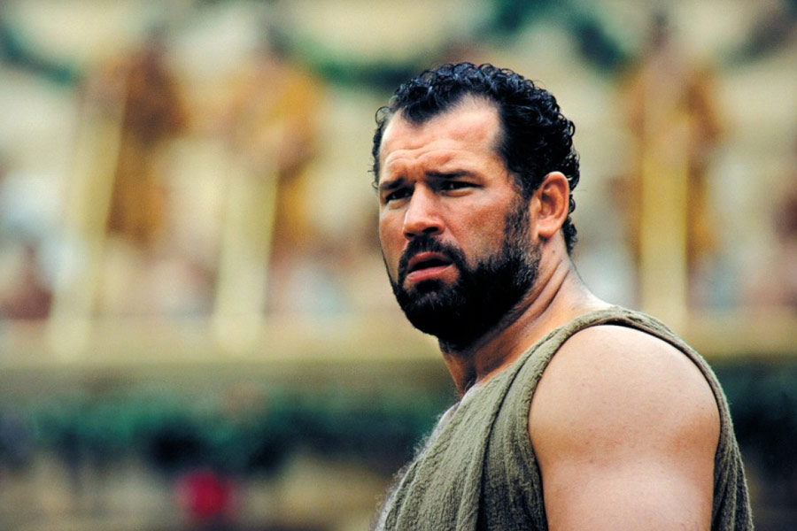

2.

3.
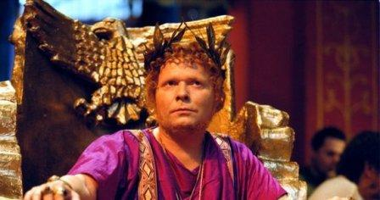

4.
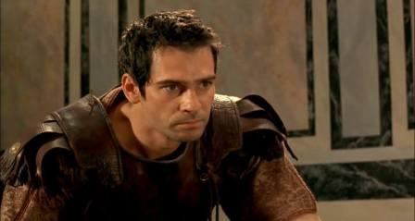

5.
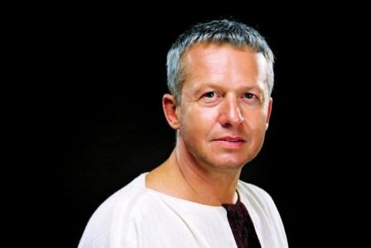

6.
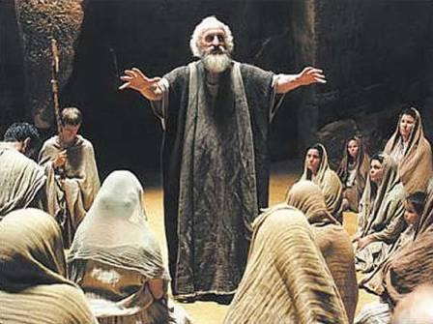

7.
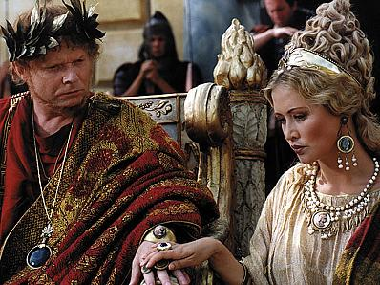

8.
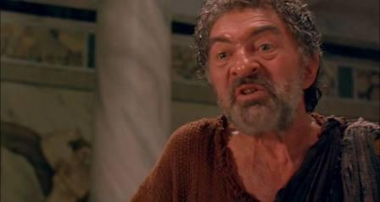

Karta odpowiedzi
numer | kto to | postać fikcyjna  czy historyczna
1
2
3
4
5
6
7
8

Uproszczone zasady oceniania debat oksfordzkich

1. Oceniane są następujące kategorie:
a) merytoryczność – poprawność merytoryczna wypowiedzi, zgodność przytaczanej argumentacji z tematem Debaty i faktami, konsekwencja argumentacji w obronie tezy/kontrtezy;
b) argumentacja – oryginalność, celowość i logiczność argumentów, klarowność ich prezentacji;
c) wywiązanie się uczestnika z pełnionej przez siebie roli;
d) reagowanie na argumentację strony przeciwnej – właściwe rozumienie zastrzeżeń oraz umiejętności celowego i szybkiego ich ripostowania;
e) wartość retoryczna – poprawność językowa, umiejętności retoryczne;
f) stosowanie się do zasad Debat – stosowanie form grzecznościowych, przestrzeganie dozwolonego czasu wypowiedzi.
2. We wszystkich sześciu kategoriach każdy z członków publiczności przyznaje punkty w skali od 1 do 5 każdemu z uczestników Debaty. Punkty w skali oceniania prezentują się następująco:

1 – zły
2 – niedostateczny
3 – poprawny
4 – dobry
5 – bardzo dobry

3. Zsumowane punkty dla członków danej drużyny stanowią jej ocenę końcową.
4. Drużyna, która zdobyła więcej punktów niż drużyna przeciwna, wygrywa Debatę.

Karta punktacyjna:
 | uczestnik 1. | uczestnik 2. | uczestnik 3. | uczestnik 4.
merytoryczność | tu wpisywana jest ilość przyznanych punktów
argumentacja
wywiązanie się z roli
reagowanie na argumentację
stosowanie się do zasad debaty

